Консультация для родителей
«Осторожно насекомые!»
Наступило теплое время года и появились первые насекомые.
Сейчас самое время напомнить об опасности, подстерегающей наших малышей при встрече с
этими маленькими существами.
ТЫ САЧКОМ ИХ НЕ ЛОВИ.
Насекомые хлопочут, наполняя жизнью сад:
Там кузнечики стрекочут, тут комарики звенят.
Каждый занят важным делом: золотистая пчела
На цветок душистый села, сок медовый собрала.
Вот в кустах возле тропинки деловитый муравей,
Уцепившись за травинку, доит усиками тлей.
Ты не трогай их не надо, ты сачком их не лови!
Пусть живут с тобою рядом мотыльки и муравьи!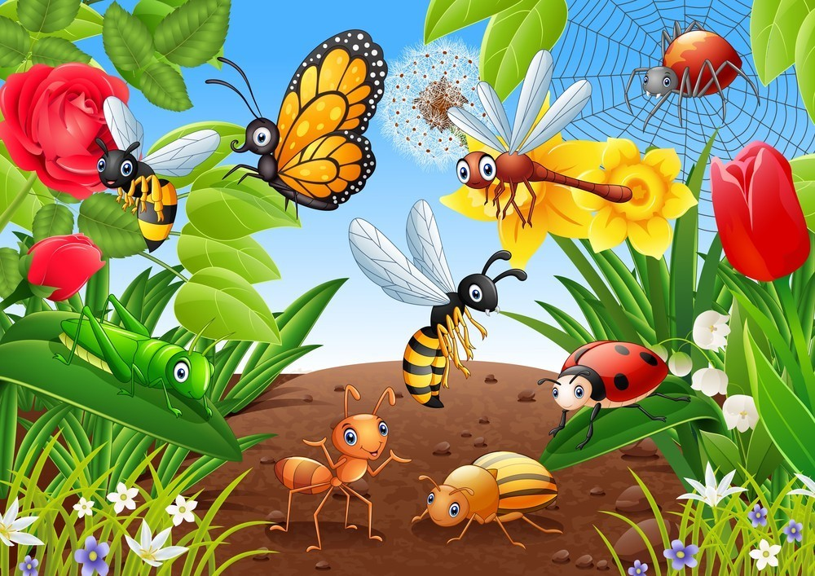
Летели комарики, досаждали маленьких.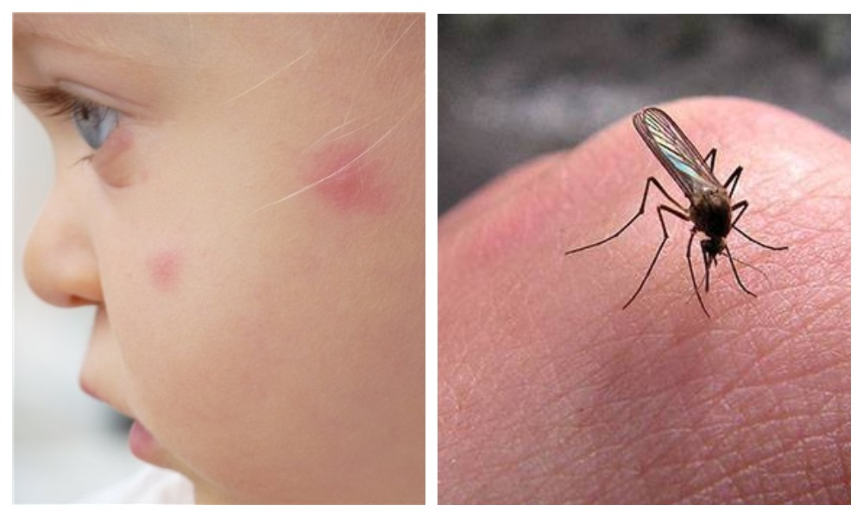

Самые назойливые насекомые - комары!
При укусе они впрыскивают под кожу человека особое вещество, которое вызывает сильнейший зуд. Место укуса комаров дети постоянно чешут. Чтобы уменьшить зуд, держите в аптечке средство для лечения укусов насекомых. А ещё можно наложить на место укуса содовый прохладный компресс или кубик льда. Расчесанная ранка создаёт благотворную почву для других инфекций. И как следствие расчесанные места воспаляются, становятся красными, болезненными и могут даже нагнаиваться. Если же ранка всё-таки расчесана, надо обработать ее зелёнкой или перекисью водорода.

Чтобы избежать укуса комаров, необходимо соблюдать некоторые меры предосторожности:
Оградить свой дом от попадания комаров в него. Надо повесить москитные сетки на окна. Периодически обрабатывать их препаратами, которые отпугивают насекомых.
Если все - таки комары проникли в ваше жилище, то необходимо использовать препараты, которые убивают насекомых.
Выходя из дома на прогулку, наносите на кожу малыша средства, отпугивающие насекомых. При этом помните, что надо избегать попадания препаратов в глаза. Если это все же произошло, немедленно промойте глаза большим количеством проточной воды. Но не только комары доставляют нам беспокойство.

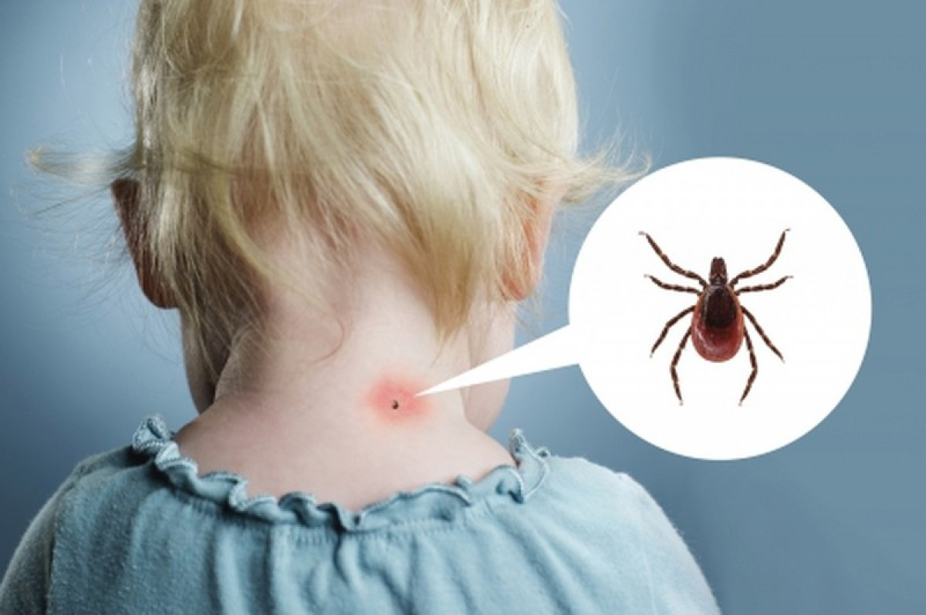
Самыми опасными насекомыми можно назвать клещей.

Клещи являются переносчиками инфекционных заболеваний. Эти вирусные инфекции поражают спинной и головной мозг. Заболевания протекают тяжело, с высокой температурой, судорогами и могут приводить к различным осложнениям.
Что же делать, если вы заметили клеща на теле ребенка? Не пытайтесь сами извлечь его, а постарайтесь как можно скорее обратиться в больницу скорой медицинской помощи. Там насекомое удалят и проверят, не является ли он разносчиком инфекции. Если вы находитесь далеко и быстро не сможете показаться врачу, удалите клеща самостоятельно. Извлекать насекомое нужно пинцетом, делая выкручивающие движения и стараясь не повредить брюшко и хоботок. Помните дергать быстро нельзя, так как вы можете верхнюю половинку туловища клеща оставить внутри кожи, а это опасно воспалением и нагноением. После удаления клеща убедитесь, не осталась ли там часть его. Если все чисто, место укуса промойте водой или спиртом, смажьте йодом или зеленкой. Затем тщательно вымойте руки с мылом, предварительно положив клеща в пакетик, и при первой возможности отвезите его в больницу. Только там определят степень опасности, проверив его на носительство возбудителя.

Какие меры предосторожности надо соблюдать, чтобы вас не укусил клещ.
Ваша одежда должна быть по возможности светлой, так как на ней проще заметить насекомое. Постарайтесь максимально закрыть кожу: наденьте носки, брюки, рубашку с длинными рукавами, голову покройте панамой или бейсболкой;
Не разрешайте детям ходить босиком по траве, сидеть и лежать на земле, не осмотрев предварительно поверхность почвы;
Каждые 15–20 минут осматривайте себя с ног до головы;
Применяйте специальные средства по отпугиванию насекомых, но старайтесь избегать нанесения на ребёнка ядовитых спреев.

Поговорим о таких насекомых как пчела, оса, шершень.
Избегайте контакта с осами, пчёлами, шмелями и шершнями.
Их укусы болезненны и могут вызвать аллергическую реакцию вплоть до анафилактического шока.
Укусы этих насекомых могут нанести ребёнку психологическую травму.Место укуса быстро краснеет, становится припухшим и отёчным. Ребенок жалуется на сильную пульсирующую боль. Может повыситься температура тела, иногда наблюдаются тошнота
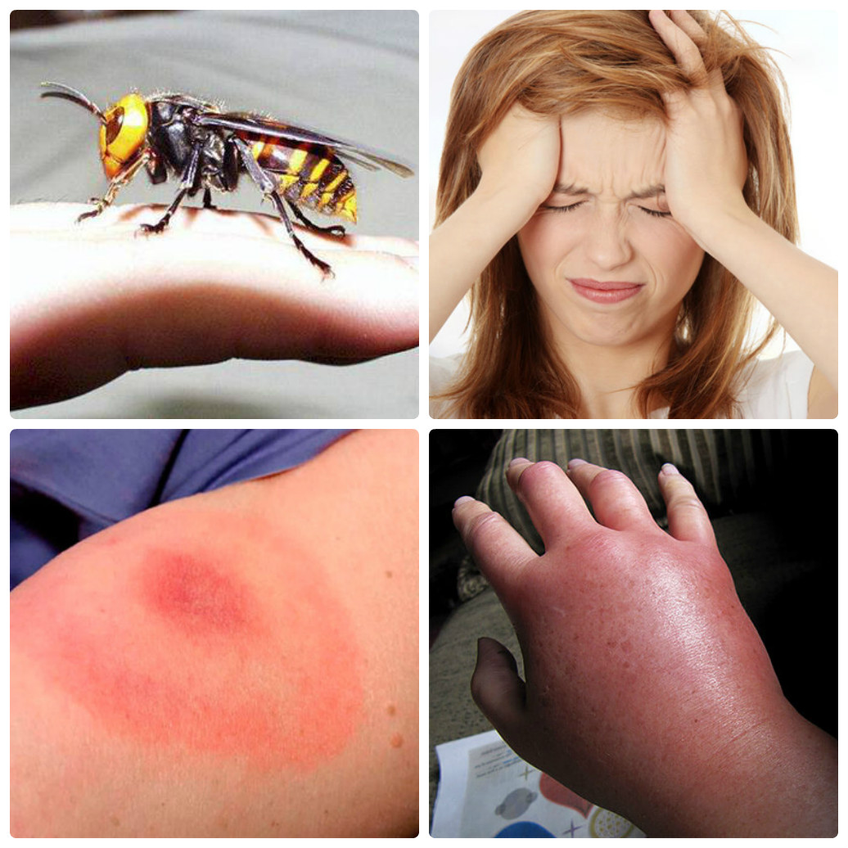
и головная боль.

Как помочь ребёнку:
успокоить малыша;
приложить к месту укуса холодный компресс;
исключить возможность перегрева ребёнка и физическую нагрузку;
если в теле ребенка осталось жало, надо быстро и аккуратно удалить его;
обработать ранку перекисью водорода;
дать малышу десенсибилизирующий препарат внутрь;
помазать область укуса противоаллергическим гелем;
при развитии аллергической реакции, которая сопровождается нарастающим отеком, тошнотой и даже затруднением дыхания, надо незамедлительно обратиться к врачу.
Укусов пчел, ос и шершней можно избежать, если:
- дети не будут играть среди цветов;
- будут четко знать, что нельзя махать руками, гоняться и пытаться поймать этих полосатых насекомых;
- не есть на улице сладости, привлекающие насекомых;
- не посещать с детьми мест возможного скопления жалящих насекомых.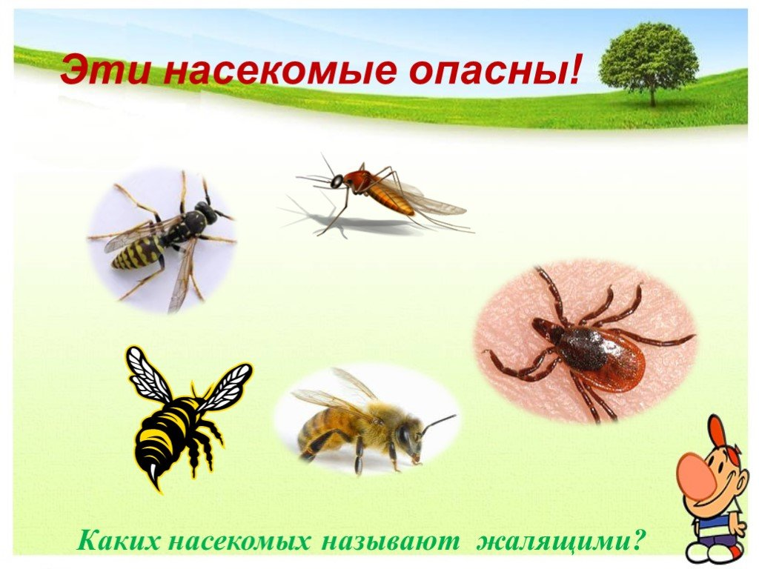

Будьте внимательны бдительны и осторожны!
Оберегайте своих детей от укусов насекомых!
Берегите себя и своих детей!

